Chapter 1

🔹 Structure (গঠন)
Structure বলতে বোঝায় কম্পিউটারের বিভিন্ন অংশ এবং সেগুলোর পারস্পরিক সম্পর্ক। এটি নির্দেশ করে, কম্পিউটারের বিভিন্ন উপাদান কীভাবে একসাথে সংযুক্ত হয়ে কাজ সম্পন্ন করে।
কম্পিউটারের মূল চারটি গঠনগত উপাদান হলোঃ
- Central Processing Unit (CPU) – এটি হলো মস্তিষ্ক, যা নির্দেশনা কার্যকর করে।
- Main Memory (প্রধান মেমোরি) – এটি তথ্য ও নির্দেশ সংরক্ষণ করে, যা CPU ব্যবহারের সময় লাগে।
- Input/Output (I/O) Devices – ব্যবহারকারী ও কম্পিউটারের মধ্যে যোগাযোগের মাধ্যম। যেমন: কীবোর্ড, মনিটর, মাউস।
- System Interconnection (সিস্টেম সংযোগ) – এটি বিভিন্ন অংশের মধ্যে যোগাযোগ স্থাপন করে, যেমন bus system।

🔹 Function (কার্য)
Function বলতে বোঝায় কম্পিউটারের দ্বারা সম্পন্ন বিভিন্ন কাজ বা কার্যপ্রক্রিয়া। একটি কম্পিউটার সাধারণত চারটি মৌলিক কাজ করে থাকে:
- Data Processing (ডাটা প্রক্রিয়াকরণ) – তথ্যের ওপর অপারেশন চালানো (যেমন: যোগ, বিয়োগ)।
- Data Storage (ডাটা সংরক্ষণ) – প্রয়োজন অনুযায়ী ডাটা সংরক্ষণ করা এবং পরে ব্যবহার করা।
- Data Movement (ডাটা স্থানান্তর) – এক অংশ থেকে অন্য অংশে তথ্য পাঠানো।
- Control (নিয়ন্ত্রণ) – অন্য সব কার্য পরিচালনা ও নিয়ন্ত্রণ করা যাতে সঠিকভাবে কাজ সম্পন্ন হয়।

🔹 Structure ও Function-এর পারস্পরিক সম্পর্ক
কম্পিউটারের গঠন (Structure) নির্ধারণ করে কীভাবে বিভিন্ন উপাদান পরস্পরের সাথে যুক্ত থাকবে, আর কার্য (Function) নির্ধারণ করে এই উপাদানগুলো কীভাবে কাজ সম্পন্ন করবে।
অর্থাৎ,
Structure = “What the system consists of”
Function = “What the system does”
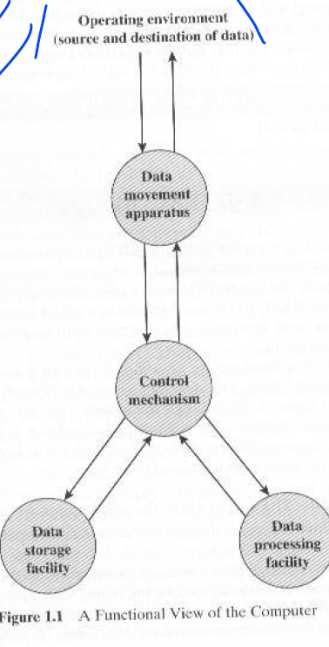

🖥️ A Functional View of the Computer (কম্পিউটারের কার্যকরী দৃশ্য)
চিত্রে কম্পিউটারের প্রধান চারটি মৌলিক কার্যকে দেখানো হয়েছে, যেগুলো একে অপরের সাথে যোগাযোগ করে সম্পূর্ণ সিস্টেম হিসেবে কাজ করে।

🔹 1. Operating Environment (source and destination of data)
- এটি হলো বাইরের পরিবেশ — যেখানে থেকে ডেটা আসে এবং যেখানে ডেটা পাঠানো হয়।
- উদাহরণ: ইনপুট ডিভাইস (keyboard, mouse) এবং আউটপুট ডিভাইস (monitor, printer)।

🔹 2. Data Movement Apparatus (ডেটা স্থানান্তর ইউনিট)
- এটি তথ্য এক স্থান থেকে অন্য স্থানে পাঠানোর কাজ করে।
- এটি CPU, মেমোরি ও ইনপুট/আউটপুট ডিভাইসগুলোর মধ্যে যোগাযোগ স্থাপন করে।
- সাধারণত Bus System এর মাধ্যমে এই ডেটা চলাচল ঘটে।

🔹 3. Control Mechanism (নিয়ন্ত্রণ ব্যবস্থা)
- এটি পুরো কম্পিউটার সিস্টেমের “মস্তিষ্ক” হিসেবে কাজ করে।
- এর কাজ হলো: কোন কাজ কখন হবে, কোন অংশ সক্রিয় থাকবে, ইত্যাদি নির্দেশনা দেওয়া।
- এটি CPU-এর Control Unit দ্বারা পরিচালিত হয়।

🔹 4. Data Storage Facility (ডেটা সংরক্ষণ ব্যবস্থা)
- এটি ডেটা ও নির্দেশনা (Instructions) সংরক্ষণ করে।
- দুটি ধরন রয়েছে:
  - Primary storage (যেমন: RAM)
  - Secondary storage (যেমন: Hard disk, SSD)

🔹 5. Data Processing Facility (ডেটা প্রক্রিয়াকরণ ব্যবস্থা)
- এটি ইনপুট ডেটা নিয়ে প্রয়োজনীয় গণনা বা অপারেশন সম্পন্ন করে।
- উদাহরণ: যোগ, বিয়োগ, তুলনা, লজিক্যাল অপারেশন ইত্যাদি।
- এটি CPU-এর Arithmetic and Logic Unit (ALU) দ্বারা সম্পন্ন হয়।

🔁 মোটকথা সম্পর্কটি হলো:
Operating Environment
↓
Data Movement Apparatus
↓
Control Mechanism
↙ ↘
Data Storage Data Processing

🔸 সহজভাবে বলা যায়:
কম্পিউটার একটি ইন্টারঅ্যাক্টিভ সিস্টেম যেখানে
➡ ডেটা আসে (Input)
➡ প্রক্রিয়াকরণ হয় (Processing)
➡ সংরক্ষণ করা হয় (Storage)
➡ এবং আবার আউটপুট হিসেবে বাইরে পাঠানো হয় (Output)।

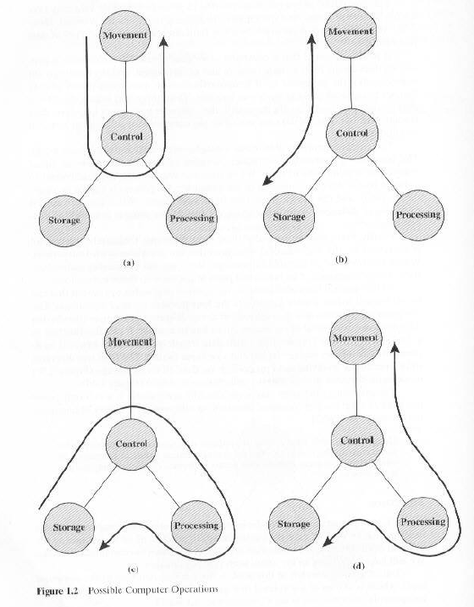

🖥️ Figure 1.2 – Possible Computer Operations (সম্ভাব্য কম্পিউটার অপারেশনসমূহ)

🔹 (a) Data Movement: ইনপুট/আউটপুট প্রক্রিয়া
- এখানে ডেটা বাইরের পরিবেশ থেকে কম্পিউটারে প্রবেশ করে (input) অথবা কম্পিউটার থেকে বাইরে যায় (output)।
- Data Movement ইউনিট (যেমন: ইনপুট/আউটপুট ডিভাইস) এবং Control ইউনিট এই প্রক্রিয়ায় যুক্ত থাকে।
- Storage বা Processing এ সরাসরি অংশগ্রহণ নাও থাকতে পারে।
📘 উদাহরণ:
কীবোর্ড থেকে তথ্য নেওয়া (input) বা মনিটরে তথ্য প্রদর্শন করা (output)।

🔹 (b) Data Storage: তথ্য সংরক্ষণ ও আহরণ
- ডেটা Storage unit-এ সংরক্ষিত হয় অথবা সেখান থেকে পুনরায় Movement ইউনিটে পাঠানো হয়।
- Control ইউনিট নির্ধারণ করে কখন এবং কোন ডেটা সংরক্ষণ বা আহরণ করা হবে।
📘 উদাহরণ:
হার্ডড্রাইভ বা মেমোরি থেকে ফাইল লোড করা বা সেখানে সেভ করা।

🔹 (c) Data Processing: প্রক্রিয়াকরণ
- Storage থেকে ডেটা Processing Unit (যেমন ALU)-এ পাঠানো হয়, যেখানে গাণিতিক বা লজিক্যাল অপারেশন সম্পন্ন হয়।
- Control ইউনিট পুরো প্রক্রিয়াটি পরিচালনা করে।
- ফলাফল আবার Storage-এ ফিরে আসে।
📘 উদাহরণ:
একটি সংখ্যার যোগ, বিয়োগ, গুণ, ভাগ ইত্যাদি অপারেশন।

🔹 (d) Combined Operation: মিশ্র অপারেশন
- এটি একটি মিশ্র প্রক্রিয়া যেখানে Storage, Processing এবং Movement তিনটি ইউনিট একসাথে কাজ করে।
- ডেটা Storage থেকে নিয়ে Processing হয় এবং ফলাফল Movement ইউনিটের মাধ্যমে বাইরে পাঠানো হয় (output)।
📘 উদাহরণ:
একটি প্রোগ্রাম চালানোর সময় ফাইল থেকে ডেটা পড়ে, সেটি প্রক্রিয়া করে, এবং আউটপুট স্ক্রিনে দেখানো।

⚙️ সারসংক্ষেপ:
অপারেশন ধরণ | কী কাজ করে | যুক্ত অংশ
(a) Input/Output | ডেটা স্থানান্তর (ভেতরে/বাইরে) | Movement + Control
(b) Storage | ডেটা সংরক্ষণ বা আহরণ | Storage + Movement + Control
(c) Processing | ডেটা প্রক্রিয়াকরণ | Storage + Processing + Control
(d) Combined | প্রক্রিয়াকরণ + স্থানান্তর | Storage + Processing + Movement + Control
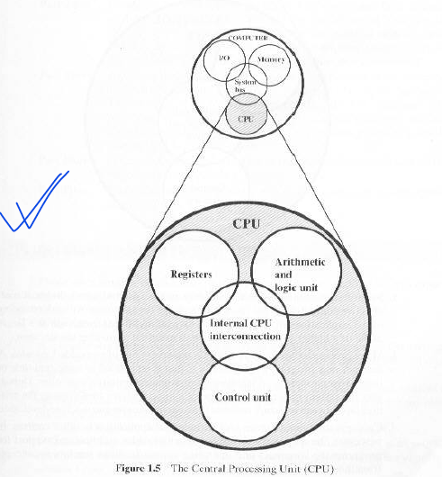

🧠 CPU (Central Processing Unit) – কেন্দ্রীয় প্রক্রিয়াকরণ ইউনিট
CPU হলো কম্পিউটারের “মস্তিষ্ক”, যা প্রোগ্রামের নির্দেশনা অনুসারে ডেটা প্রক্রিয়াকরণ, নিয়ন্ত্রণ, এবং তথ্য আদান–প্রদান পরিচালনা করে।
চিত্রে CPU এবং এর উপাদানগুলোর সম্পর্ক প্রদর্শন করা হয়েছে।

🔹 উপরের অংশ: Computer System Overview
এই ছোট অংশে পুরো কম্পিউটার সিস্টেমের গঠন দেখানো হয়েছে, যেমনঃ
- I/O (Input/Output) – বাহ্যিক ডিভাইসের সঙ্গে যোগাযোগের জন্য।
- Memory – ডেটা ও নির্দেশ সংরক্ষণের জন্য।
- System Bus – CPU, Memory এবং I/O এর মধ্যে ডেটা চলাচলের মাধ্যম।
- CPU – পুরো সিস্টেমের নিয়ন্ত্রণ ও প্রক্রিয়াকরণ কেন্দ্র।
এই অংশ থেকে বোঝা যায়, CPU পুরো কম্পিউটার সিস্টেমের কেন্দ্রে অবস্থান করছে এবং অন্য সব অংশের সাথে সংযুক্ত।

🔹 নিচের অংশ: Internal Structure of CPU
এখানে CPU-এর চারটি প্রধান উপাদান দেখানো হয়েছে 👇

1. Registers (রেজিস্টার)
- এটি CPU-এর ভেতরের ছোট, খুব দ্রুতগতির মেমোরি।
- ডেটা, নির্দেশনা, ও মধ্যবর্তী ফলাফল সাময়িকভাবে সংরক্ষণ করে।
- উদাহরণ: Accumulator (ACC), Instruction Register (IR), Program Counter (PC)।

2. Arithmetic and Logic Unit (ALU)
- ALU হলো CPU-এর গণনা ইউনিট।
- এটি গাণিতিক (যেমন: যোগ, বিয়োগ) ও যৌক্তিক (যেমন: তুলনা, সিদ্ধান্ত) অপারেশন সম্পন্ন করে।
- এর ফলাফল সাধারণত রেজিস্টারে সংরক্ষিত হয়।

3. Control Unit (CU)
- এটি CPU-এর নির্দেশক অংশ।
- Control Unit নির্দেশনা পড়ে এবং ঠিক করে CPU-এর কোন অংশ কী করবে।
- এটি মেমোরি, ALU ও I/O ডিভাইসের কার্যক্রম সমন্বয় করে।

4. Internal CPU Interconnection (অভ্যন্তরীণ সংযোগ ব্যবস্থা)
- এটি CPU-এর ভেতরের “communication path” — রেজিস্টার, ALU, এবং Control Unit-এর মধ্যে ডেটা আদান–প্রদান করায় সাহায্য করে।
- এই সংযোগ সাধারণত Internal Bus দ্বারা সম্পন্ন হয়।

🔁 সারসংক্ষেপ:
অংশ | কাজ
Registers | দ্রুত ডেটা সংরক্ষণ ও আহরণ
ALU | গাণিতিক ও যৌক্তিক অপারেশন সম্পন্ন করে
Control Unit | নির্দেশনা অনুসারে সমস্ত কাজ নিয়ন্ত্রণ করে
Interconnection | CPU-এর অংশগুলোর মধ্যে যোগাযোগ স্থাপন করে

💡 সহজভাবে বলা যায়:
CPU = Control Unit + ALU + Registers + Internal Connections
এবং এটি কম্পিউটারের হৃদপিণ্ডের মতো কাজ করে, কারণ সব অপারেশন এর মাধ্যমেই সম্পন্ন হয়।
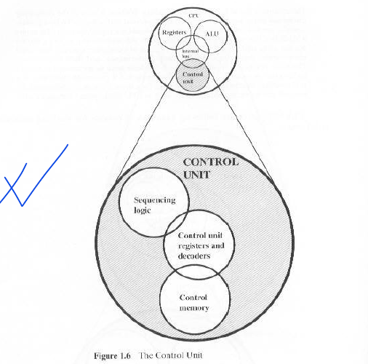

⚙️ Control Unit (নিয়ন্ত্রণ ইউনিট)
Control Unit হলো CPU-এর এমন একটি অংশ, যা পুরো কম্পিউটার সিস্টেমের কার্যক্রম নিয়ন্ত্রণ করে। এটি নির্দেশনা পড়ে, ডিকোড করে, এবং অন্যান্য অংশকে বলে কী করতে হবে ও কখন করতে হবে।
চিত্রে দেখা যাচ্ছে যে Control Unit-এর তিনটি প্রধান উপাদান রয়েছে:

🔹 1. Sequencing Logic (সিকোয়েন্সিং লজিক বা ক্রম নির্ধারণকারী লজিক)
- এটি নির্দেশনার কার্যক্রমের সঠিক ক্রম বা sequence নির্ধারণ করে।
- অর্থাৎ, কোন নির্দেশ আগে, কোনটি পরে চলবে তা ঠিক করে দেয়।
- Control Unit যেন ঠিক ক্রমে ইনস্ট্রাকশনগুলো এক্সিকিউট করতে পারে, সেই লজিক এখানে থাকে।
- এটি সাধারণত Timing এবং Control signals উৎপন্ন করে।
📘 সহজ উদাহরণ:
প্রথমে “Fetch”, তারপর “Decode”, তারপর “Execute” — এই ধাপগুলোর ক্রম Sequencing Logic দ্বারা নিয়ন্ত্রিত হয়।

🔹 2. Control Unit Registers and Decoders (নিয়ন্ত্রণ ইউনিটের রেজিস্টার ও ডিকোডার)
- এখানে নির্দেশনাগুলো সংরক্ষণ (Registers) এবং ব্যাখ্যা (Decoding) করা হয়।
- Instruction Register (IR) এ বর্তমানে চলমান নির্দেশ সংরক্ষিত থাকে।
- Decoder অংশটি নির্দেশনাকে বিশ্লেষণ করে বলে দেয় — কোন অপারেশন করতে হবে, এবং কোন হার্ডওয়্যার অংশ সক্রিয় হবে।
📘 সহজভাবে:
নির্দেশনা Control Unit-এ আসে → Register-এ সংরক্ষিত হয় → Decoder সেটি বিশ্লেষণ করে → তারপর Control Signals তৈরি হয়।

🔹 3. Control Memory (কন্ট্রোল মেমোরি বা মাইক্রোপ্রোগ্রাম স্টোরেজ)
- এটি একটি বিশেষ মেমোরি যেখানে Microinstructions বা Control Signals সংরক্ষিত থাকে।
- Control Memory ব্যবহার করে CPU “microprogrammed control” বাস্তবায়ন করতে পারে।
- এটি Control Unit-কে বলে দেয়, কোন সিগন্যাল কবে তৈরি করতে হবে।
📘 উদাহরণ:
একটি “ADD” নির্দেশনাকে সম্পূর্ণ করতে Control Memory থেকে ধাপে ধাপে সিগন্যাল তৈরি হয় — যেমন “Load A”, “Load B”, “Perform Addition”, “Store Result”।

🔁 সমগ্র প্রক্রিয়া (Working Flow):
Instruction → Registers → Decoder → Control Memory → Sequencing Logic → Control Signals → CPU Components

🔸 সারসংক্ষেপ টেবিল
উপাদান | কাজ
Sequencing Logic | নির্দেশের ক্রম নির্ধারণ ও টাইমিং সিগন্যাল তৈরি
Registers & Decoders | নির্দেশ সংরক্ষণ ও বিশ্লেষণ
Control Memory | মাইক্রোইনস্ট্রাকশন সংরক্ষণ ও সিগন্যাল উৎপাদন

💡 সহজভাবে বলা যায়:
Control Unit হলো কম্পিউটারের “পরিচালক” — এটি নির্দেশ দেয়, কখন এবং কীভাবে CPU-এর প্রতিটি অংশ কাজ করবে।

